SLIPKNOT OPEN AIR IN KÖLN UND BERLIN
AM 31. JULI IM RHEINENERGIESTADION UND AM 7. AUGUST IN DER WALDBÜHNE

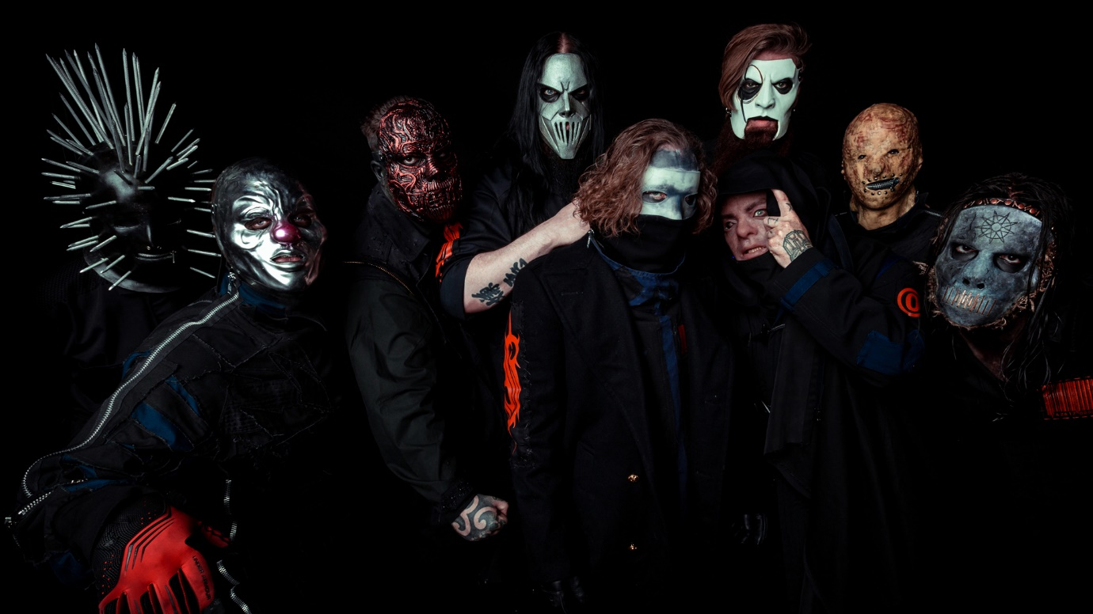

Slipknot spielen nach dem rasanten Ausverkauf ihrer europäischen Arena-Tour einige ausgewählte Open Air Shows. In Deutschland, wo die Nachfrage immens ist, hat sich die amerikanische Kultband für zwei Auftritte im Kölner RheinEnergieStadion (31.07.2020) und in der Berliner Waldbühne (07.08.2020) entschieden.

Tickets für die beiden Open Air Events sind ab 20. Dezember, 10:00 Uhr im allgemeinen Vorverkauf auf livenation.de erhältlich.

Frontmann Corey Taylor rühmt das europäische Publikum als eines der besten der Welt, insbesondere die deutschen Fans. „Wir können einfach nicht genug davon kriegen!“

Slipknot haben sich im Verlauf ihrer steilen Karriere zu einem kulturellen Phänomen entwickelt. Auch mit ihrem jüngsten Album „We Are Not Your Kind“ erreichten sie weltweit erneut die Spitzen der Charts. Das Video zur Lead-Single „Unsainted“ schoss in den YouTube Trends sofort auf Platz 1. Zusammen mit „Solway Firth“, „Birth Of The Cruel“ und dem brandaktuellen „Nero Forte“ – bei allen führte M. Shawn Crahan Regie – generierte die Band in kürzester Zeit mehr als 100 Millionen Klicks.

Live Nation Presents
SLIPKNOT
We Are Not Your Kind World Tour
Fr. 31.07.2020 Köln RheinEnergieStadion
Fr. 07.08.2020 Berlin Waldbühne

Samsung Prio Tickets:

Do, 19.12.2019, 10:00 Uhr (online Pre-Sale, 24 Stunden)
www.samsung.com/de/members/priotickets

MagentaMusik Prio Tickets in Kooperation mit Samsung:

Do., 19.12.2019, 10:00 Uhr (online Pre-Sale, 24 Stunden)
www.magenta-musik-360.de/prio-tickets

Ticketmaster Presale:

Do., 19.12.2019, 12:00 Uhr (online Pre-Sale, 22 Stunden)
www.livenation.de/artist/slipknot-tickets

Allgemeiner Vorverkaufsstart: Fr., 20.12.2019, 10:00 Uhr
www.livenation.de/artist/slipknot-tickets
www.ticketmaster.de
www.eventim.de

www.livenation.de | www.livenation.at | www.livenation.ch
facebook.com/livenationGSA | twitter.com/livenationGSA
instagram.com/livenationGSA | youtube.com/livenationGSA

www.livenation-promotion.de
Pressematerial | Akkreditierung

www.slipknot1.com
www.facebook.com/slipknot
www.instagram.com/slipknot
www.twitter.com/slipknot
www.youtube.com/user/slipknot

